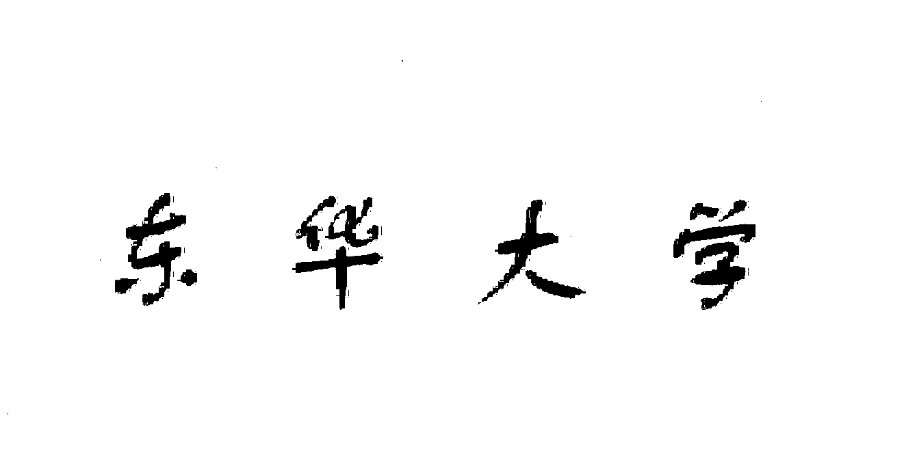
毕业设计（论文）任务书

课 题 名 称 ：基于SVM的算法实践相关文本判别系统
学 院 ： 计算机科学与技术
专 业 ： 网络工程
姓 名 ： 杜易初 __
学 号 ： 111330125
指 导 教 师 ： 朱国进

二零一五 年 三 月 七 日

一、毕业设计（论文）的目的与要求：

1．培养学生综合运用所学基础课、技术基础和专业课的知识，分析和解决工程技术问题的工作能力。
2．培养学生的创新能力和团队精神，树立良好的学术思想和工作作风。
3.培养学生查阅文献和收集资料的能力。
4.参与社会生产和学校科研和实验室建设工作，为现代化建设作出贡献。
5.机器学习是一种有效的处理数据的方法，而基于统计的机器学习在机器学习领域中有着不俗的表现，期望通过该课题使学生接触到较高级的技术并提升自己的数学素养。

二．毕业设计（论文）的内容：

2.1 简述
该判别系统接受一个url（或文本）作为输入x，判别后输出字符串y，阐明该网页（或文本）的类别。记集合A={文档|它的内容与算法实践相关，也即描述的是计算机数据结构编程的相关内容}。那么y为“yes”或“no”，前者表示x∈A；后者表示x∉A。
该系统可用于自动化收集各大Online Judge（程序在线评测平台）上题目的解题报告。
该系统可分为三个层次。第一层实现原始数据到结构化的文档的处理，分词也在这一步完成；第二层对训练样本集进行统计求出初始特征空间，并通过卡方检验得到抽取后的特征空间，由此可计算每篇文档的特征向量；第三层把上步得到的归一化后的特征矩阵与标签矩阵送往SVM进行训练，通过对较关键的参数调优，得到训练好的模型。
机器学习完成后即可使用得到的模型对未知样本进行预测，即类别判断。

2.2 示例
假设urlA，http://a.com/a.html的正文内容为下面一段，用斜体表示：
图论总述。图的存储。图通常用G=（V,E）表示。V为顶点（vertex）集合，E为边(Edge)的集合。 图的物理存储，有两种方法。 1.邻接矩阵，就是二维数组，较直观，但不能存储重边。 2.邻接表，它是一种顺序与链式兼有的存储。 n个顶点的连通图至少有多少条边? 答：至少要有（n-1）条边。对于简单图而言至多有n*(n-1)/2条边，此时即是完全图。 二部图 二部图：存在一种划分方法，将图G的顶点划分为两个集合A和B，使得图中任意一条边的两个邻接顶点分属不同的顶点集。 匹配：二部图中没有公共顶点的边集。边数最多的匹配叫最大匹配。若图中每个顶点都被匹配边邻接，叫完美匹配。 未盖点：不与任何匹配边邻接的顶点。 增广路：从未盖点出发，经非匹配边、匹配边、非匹配边......交替进行，最终以未盖点结尾，此路径叫增广路。在增广路中，把原匹配边与非匹配边对换，则得到的新匹配比原来的多一条边。 匈牙利算法：不断寻找增广路，最终得到最大匹配。
假设urlB，http://b.com/b.html的正文内容为下面一段，用斜体表示：
人民日报全媒体平台3月5日电 （记者杜尚泽）习近平参加上海代表团审议时，杨雄第一个发言，主题是加快建设具有全球影响力的科技创新中心。讲到环境保护时，习近平格外关注。“空气质量优良的能占多少？”“70%。”这时有人插话说：“有时候是靠天吃饭”。笑声中，习近平接话说：“不能只靠借东风啊！事在人为。” 谈人才政策：地方手脚还要放开一些 谈及人才政策，习近平说，人才是创新的根基，创新驱动实质上是人才驱动。要择天下英才而用之，实施更加积极的创新人才引进政策。“人才政策方面手脚还要放开一些，要集聚一批站在行业科技前沿、具有国际视野和能力的领军人才。”
那么输入x为urlA时，我们期望得到的输出y是“yes”；输入x为urlB时，我们期望得到的输出y是“no”。
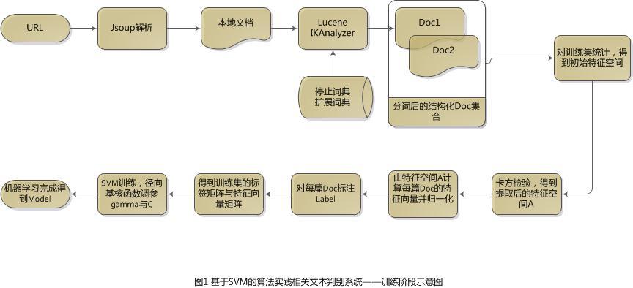
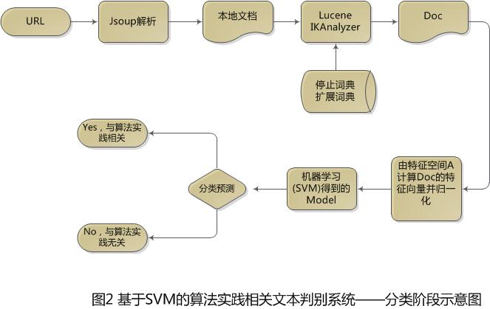
2.3系统效果评判
该系统接受的输入为url或文本文件。输入url时系统会将其预处理为文本文件，然后操作流程一致。要求它们的内容为一段有意义的中文段落。
机器学习完成后即可使用得到的模型对未知样本进行预测，即类别判断。我们可以这样评价该系统的优劣：用一组事先人工分好类的文本，这些文本由互联网中随机抽取的页面得到，送往该系统进行判断。得出的结果与人工分类的结果进行对比，得出准确率等量化指标。

三、毕业设计（论文）课题应完成的工作:

3.1 利用Jsoup在互联网中摘取指定url的页面并剔除html标签，得到正文。
3.2 利用IKAnalyzer与Lucene对中文文本进行分词，得到满意的分词后的词组列表。
3.3 从训练样本集中统计出出现过词组的全集，并通过卡方检验进行特征抽取。
3.4 根据卡方检验得到的特征空间计算文章的特征向量并进行归一化。
3.5 将训练集标签与训练集特征矩阵送往SVM进行训练，并对SVM进行参数调优。
3.6 得到训练好的SVM模型，它可以对新的未知样本进行预测，达到目的。

四．毕业设计（论文）进程的安排：

序 号 | 设计（论文）各阶段名称 | 日 期 | 备 注
1 | 摘取指定url的页面并得到正文 | 2014.12.1-2014.12.30
2 | 对文本进行分词 | 2015.1.1-2015.1.30
3 | 统计训练样本集，抽取特征空间 | 2015.2.1-2015.2.28
4 | 计算每篇文档的特征向量并归一化 | 2015.3.1-2015.3.30
5 | 理解SVM的数学原理和关键参数gamma | 2015.4.1-2015.4.30
6 | 完成整个系统，进行答辩 | 2015.5.1-2015.5.29

五．应收集的资料及主要参考文献：

[1]同济大学数学系。工程数学线性代数。北京：高等教育出版社，2012。
[2]（土耳其）Ethem Alpaydin著，范明，昝红英，牛长勇等译。机器学习导论。北京：机械工业出版社，2014。
[3]（加）Simon Haykin著，申富饶等译。神经网络与机器学习。北京：机械工业出版社，2014。
[4]Microsoft Developer Network 资源库。 http://msdn.microsoft.com/library。
[5]刘浩，韩晶著。Matlab R2012a完全自学一本通。北京：电子工业出版社，2014.
[6]陈明 等著。MATLAB神经网络原理与实例精解。北京：清华大学出版社，2014.
[7]Fabrizio Sebastiani.Machine learning in automated text categorization[J].ACM Computing Surveys,2002,334(1):1-47.
[8]Arbib,M.A.,The Handbook of Brain Theory and Neural Networks,2d ed.,Cambridge,MA:MIT Press.2003.
[9]Boyan,J.A.,”Technical update:Least-squares temporal difference learning,”Machine Leaning,vol。49，pp.1-15.2002.
[10]埃史尔 著, 陈昊鹏 译。Java编程思想(第4版)。北京：机械工业出版社，2007。

六、任务执行日期：

自2014年11月10日 起，至2015年5月29日 止。

学 生（签字）__________
指导教师（签字）__________
系 主 任（签字）__________

